Консультация для родителей на тему: «Роль фонематического восприятия в жизни ребенка»
«Развитый фонематический слух и фонематическое восприятие – залог успешного овладения навыкам чтения и письма»
Д.Б. Эльконин
Что же такое фонематическое восприятие? Это способность воспринимать звуковой состав слова, то есть правильно различать речевые звуки. От этого зависит успешность вашего ребенка в будущем. Поэтому фонематическое восприятие важно начинать развивать еще в дошкольном возрасте.

Еще до рождения дети слышат и реагируют на звуки внешнего мира по-разному, а с появлением на свет эти звуки наполняют его мир (пение птиц, журчание воды, голос мамы и т.д.) и малыш начинает к ним прислушиваться.

Маленький ребенок не умеет управлять своим слухом, не может сравнивать звуки. Но его можно этому научить. Порой ребенок не замечает, что он неправильно произносит звуки, поэтому тренировать фонематический слух просто необходимо!
Предлагаю вашему вниманию игры для развития фонематического восприятия. Их проведение создаст хорошее настроение как у вас, так и у ребенка, а также заинтересованность и успех. Именно вы, родители, можете облегчить ребенку процесс освоения правильного звукопроизношения и помочь овладеть родным языком.

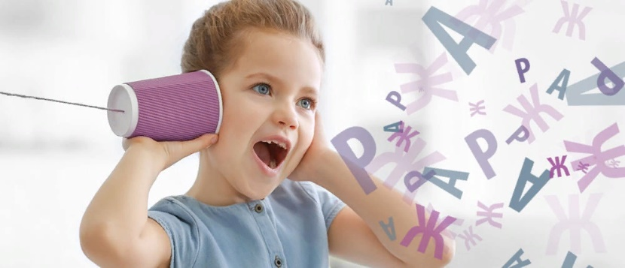

Игры на развитие фонематического слуха
- «Поймай звук»
Попросите ребёнка хлопнуть в ладоши, когда он услышит звук «А»: О-У-А-И-Э… Аналогичная работа с другими гласными звуками: О, И, У, Ы, Э.
- «Повтори за мной»
Попросите ребёнка повторить за вами звуки:
А-О-И, И-У-Ы, И-О-А-Ы-Э, У-О-И-А-Ы, …АО, ИУ, ЫА, УЭ… АО - ИУ, ЫА - УЭ…
- «Назови первый звук в слове»
Взрослый показывает игрушку (картинку), например, слон и предлагает определить, с какого звука начинается это слово. Взрослый говорит: СССлон. Затем показывает игрушки или картинки животных, игрушек и т. д. и просит «Назови первый звук в слове»
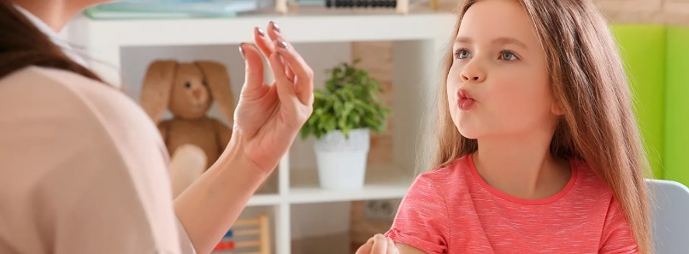
- «Что лишнее?»
Взрослый произносит ряд слогов «па – па – па – ба – па», «фа – ва- фа – фа». Ребенок должен хлопнуть, когда услышит лишний (другой) слог.
- «Шумящие мешочки»
Вместе с ребенком насыпьте в мешочки или коробочки крупу, пуговицы, скрепки и т. д. Ребенок должен угадать по звуку потряхиваемого мешочка, что у него внутри.
- «Угадай, что звучало»
Внимательно послушайте с ребенком шум воды, шелест газеты, звон ложек, скрип двери и другие бытовые звуки. Предложите ребенку закрыть глаза и отгадать что сейчас звучало.
- «Угадай, чей голос»
Запишите на кассету голоса близких и голос самого ребенка, а потом попросите его угадать, кто сейчас говорит.
- «Верно – неверно»
Взрослый показывает ребенку картинку и называет предмет, заменяя первый звук (форота, корота, морота, ворота, порота, хорота). Задача ребенка – хлопнуть в ладоши, когда он услышит правильный вариант произношения.
- «Кто это?»
Комарик говорит «ззз», ветер дует «ссс», жук жужжит «жжж», тигр рычит «ррр». Взрослый произносит звук, а ребенок отгадывает, кто его издает.
- «Три медведя»
Ребенок отгадывает, за кого из героев сказки говорит взрослый. Более сложный вариант – малыш сам говорит за трех медведей, изменяя высоту голоса.

